Webseite für die Regierung von Arstotzka

Projektleitung: Joel Meier

Betreuer: Marc Grimbühler  
Datum: 12.01.2017

Firma: ISCeco

# Abstract (Kurzbeschreibung)

Eine Webseite der Regierung des Fiktiven Land Arstotzka. Auf der Webseite findet man Informationen über Arstotzka die im Spiel aus dem es kommt, nicht oder nur selten genannt werden.

Auch habe ich versucht Bilder zu finden die meiner Vorstellung des Landes ähnlich sind. Da es ein nach Osteuropäischen ex-Kommunistischen Staaten nachempfunden ist wusste ich in etwa was für Gebäude und Landschaften es dort gäbe.

Ein weiteres Ziel war es für mich, die dunkle Strikte Atmosphäre die im Spiel herrscht darzustellen, und habe die Farben aus dem Spiel benutzt um dies zu erreichen.

Inhaltsverzeichnis

1 Abstract (Kurzbeschreibung) 1

1.1 Einführung 4

1.2 Funktionale Anforderungen 4

1.2.1 Umfang 4

1.2.2 GUI 4

1.2.3 CSS 4

1.2.4 Clientseitige Validierung 4

1.3 Nichtfunktionale Anforderungen 4

1.3.1 Validierung 4

1.3.2 Kompatibilität 4

1.3.3 Farbschema 4

1.3.4 Schriftarten 5

1.3.5 Grafiken 5

1.3.6 Rechtliches 5

1.4 Lieferumfang 5

1.4.1 Webauftritt 5

1.4.2 Dokumentation 5

2 Zielpublikum 6

3 Zielsetzung 6

4 Sitemap 6

4.1 home.html 6

4.2 arstotzka.html 6

4.3 jobs.html 6

4.4 kontakt.html 7

4.5 impressum.html 7

4.6 distrikte.html 7

5 Mockups 8

5.1 Layout 1 8

5.1.1 Gross 8

5.1.2 Klein 11

6 Farbschema 12

7 Schriftarten 13

7.1 Press Start 2P 13

7.2 Alfa Slab One 13

7.3 Poly 13

8 Fazit 13

A.1 Ressourcen 14

A.1.1 Bilder 14

Abbildungsverzeichnis

Abbildung 1 Mockup Home PC 8

Abbildung 2 Mockup Arstotzka PC 9

Abbildung 3 Mockup Arbeit PC 9

Abbildung 4 Mockup Kontakt PC 10

Abbildung 5 Mockup Geographie und Distrikte PC 10

Abbildung 6 Mockup Home Mobile 11

Abbildung 7 Mockup Arstotzka Mobile 11

Abbildung 8 Mockup Arbeit Mobile 11

Abbildung 9 Mockup Kontakt Mobile 12

Abbildung 10 Mockup Distrikte und Geographie Mobile 12

Abbildung 11 Farbschema Arstotzka 12

Lastenheft (Aufgabenstellung)

## Einführung

Für das Modul Webentwicklung ist eine Webseite zu erstellen. Dabei darf das Thema frei gewählt werden. Während der gesamten Dauer des Moduls wird im Rahmen des Projektmanagements diese Dokumentation vervollständigt. Wichtig ist, dass am Ende des Moduls eine Webseite mit statischen Inhalten präsentiert werden kann, welche folgende Anforderungen erfüllt:

## Funktionale Anforderungen

### Umfang

* Mindestens 5 Seiten
* Formular ohne Formularverarbeitung, mindestens ein Pflichtfeld.
* Impressum mit Quellenangaben

### GUI

Für den Benutzer muss eine einfache Benutzerführung erstellt werden. Dazu müssen alle Webseiten des Projekts sinnvoll gegliedert werden, damit eine klar ersichtliche und benutzerfreundliche Navigation erstellt werden kann. Für jedes Grundlayout ist jeweils ein Mockup für Desktopversion und Mobileversion zu erstellen.

### CSS

Die Webseite darf ausschliesslich mit CSS formatiert werden. Dabei müssen alle Elemente in externen CSS Dateien ausgelagert werden.

### Clientseitige Validierung

Formulare müssen eine clientseitige Validierung enthalten.

## Nichtfunktionale Anforderungen

### Validierung

HTML 5 und CSS >= 2 müssen nach W3C validiert sein.

### Kompatibilität

Der Webauftritt soll mit Firefox und Chrome (neuste Versionen) keine wesentlichen Darstellungsunterschiede aufweisen.

### Farbschema

Ein fünffarbiges Farbschema soll in der Dokumentation definiert und in die Endlösung integriert werden.

### Schriftarten

Maximal drei Schriftarten sollen in der Dokumentation definiert und in die Endlösung integriert werden.

### Grafiken

Die Aussagekraft von Textinhalten der Endlösung soll durch Einsatz von Grafiken erhöht werden.

### Rechtliches

Wer Internetseiten erstellt, muss die rechtlichen Rahmenbedingungen kennen. Das wichtigste Recht dabei ist das Urheberrecht. Es schütz das geistige Eigentum eines Urhebers. Wer seine Webseite veröffentlicht (z.B. im Internet) muss daher seine Rechten und Pflichten kennen. Zum Beispiel ist es nicht erlaubt Bilder die auf Google gefunden wurden auf der eigenen Webseite zu verwenden.

Darum bietet zum Beispiel Google die Möglichkeit unter „Erweiterte Suche“ > „Nutzungsrechte“ > „kostenlos zu nutzen oder weiterzugeben – auch für kommerzielle Zwecke“ Bilder zu filtern.

Im Projekt dürfen nur Inhalte verwendet werden, die kostenlos weitergegeben werden können. Im Internet gibt es dazu verschiedene Fotogalerien in denen Fotographen ihre Bilder unter gewissen Umständen freigeben:

<http://www.flickr.com/creativecommons/>

Meistens wird eine Namensnennung vorgeschrieben. **Darum muss jedes Webprojekt eine Impressumseite enthalten auf der die Urheber genannt werden**. Auf dieser Seite werden vor allem Urheber der Bilder genannt, wo der Urheber nicht unter das Bild geschrieben werden kann. Das ist zum Beispiel bei CSS Designs der Fall.

## Lieferumfang

Am Ende des Projekts wird eine **ZIP-Datei** mit folgendem Inhalt abgegeben:

### Webauftritt

Alle HTML, CSS und evtl. JavaScript Dateien inkl. benötigten Ressourcen. Alle Skripts funktionieren und die Inhalte (Texte, Bilder, usw.) werden korrekt dargestellt.

### Dokumentation

Die Dokumentation (dieses Dokument) ist vollständig ergänzt worden. Alle geforderten Inhalte sind so beschrieben, dass eine andere Person das Projekt später weiterführen könnte. Beispielinhalte (gelb eingefärbt) existieren nicht mehr.

# Zielpublikum

Das Zielpublikum sind Bürger von Arstotzka, Leute die eine Reise nach Arstotzka machen wollen oder sich nur informieren wollen. Das Alter des Zielpublikums ist 20-60 Jahre alt da es nichts für Kinder bietet und eine rein Informelle Webseite ist.

# Zielsetzung

Das Produkt soll über das fiktive Land Arstotzka Informieren und auch die Atmosphäre des Spieles dem Arstotzka entstammt wiederspiegeln.

# Sitemap

## home.html

Oben ist der Banner mit der Flagge von Arstotzka und auf der gegenüberliegenden Seite den Wahlspruch von Arstotzka («GLORY TO ARSTOTZKA»). Unter dem Wahlspruch ist das Navigationsmenu mit 5 von den 6 Seiten. Im Content auf der linken Seite sind die News die auch mit Bildern ergänzt wurden. Rechts sind ein paar Bilder und ein Video, die Bilder sind Verlinkungen.

## arstotzka.html

Dies ist eine rein Informelle Seite die über Arstotzka, die Geschichte sowie über das Staatsoberhaupt berichtet. In einer Firma wäre das die: «über uns» Seite. Ich habe die Texte zusammengestaucht um das Lesen zu erleichtern auch ist oben ein Bild von der Geographischen Lage in Arstotzka. Dieses Bild ist ebenfalls eine Verlinkung zu der Seite: «Distrikte und Geographie». Unten ist ein Bild von Staatsoberhaupt, der eigentlich der Entwickler von Papers Please ist.

## jobs.html

Wieder eine Informelle Seite, auf der Jobangebote sind, da die Arbeitssuchsysteme in Arstotzka anders ist als wir es gewohnt sind (Man kann sich für Auslosungen für Jobs bewerben, manchmal wird man auch einfach Automatisch miteinbezogen, wenn der Staat denkt du bist gut für den Job) gibt es nur Stellen die von Staat minimal aufgezählt sind. Es hat auch noch ein paar Bilder die Den Arbeitsplatz, Uniformen, oder den Arbeitsgeber zeigen.

Hier wollte ich eigentlich Verlinkungen zu der Seite «Distrikte und Geographie» einbauen da ich aber Keinen Text geschrieben haben konnte ich das nicht tun.

## kontakt.html

Auf dieser Seite kann man Kontakt mit dem Ministerium für Propaganda oder dem Ersteller der Webseite aufnehmen. Dafür gibt es 3 Möglichkeiten: Man füllt das Kontaktformular aus, man besucht das Büro für Information oder man ruft an oder schreibt einen Brei fand die Adresse. Beim Kontaktformular habe ich auch noch das Feld «Passnummer (Nur für Arstotzkaner) » eingefügt. Das ist in erster Linie eine Anspielung aufs Spiel, zweitens wollte ich damit die Illusion eines alles überwachenden Staates kreieren. Auch kann man in einem Dropdown Menu das Land Auswählen, dort habe ich auch etwa 15 zusätzliche Staaten eingefügt von welchen 7 aus dem Arstotzka Universum Stammen. Die anderen Länder sind weitere Anspielungen

## impressum.html

Hier habe ich mit einem Impressum Generator gearbeitet, was man wahrscheinlich sieht. Unten sind auch die Quellen.

## distrikte.html

Auf diese Seite kommt man bisher nur, wenn man bei der «Home» Seite auf die Bilder drückt oder bei «Arstotzka» auf die Karte klickt. Hier habe ich die Distrikte in Arstotzka zusammengefasst, der Text Beschreibt die Distrikte. Auch habe ich mir vorgestellt wie die Distrikte Wahrscheinlich aussehen und habe Bilder eingefügt die meinen Vorstellungen ähnlich waren.

# Mockups

## Layout 1

Kommentar: Ich habe das Design während dem Erstellen der Website geändert, da ich oft gemerkt habe das mein Design nicht sehr gut Aussieht (Im Design aussen Weiss innen Grau, bei der Webseite Aussen Grau innen Weiss), es Fehler gab und ich das Design nicht umsetzen konnte (Zweispaltig bei Job und Geographie) oder weil ich mich überschätz habe (Suchen Feld).

Ich habe folgende Mockups für die Seiten gemacht.:

* Home
* Arstotzka
* Arbeit
* Kontakt

### Gross

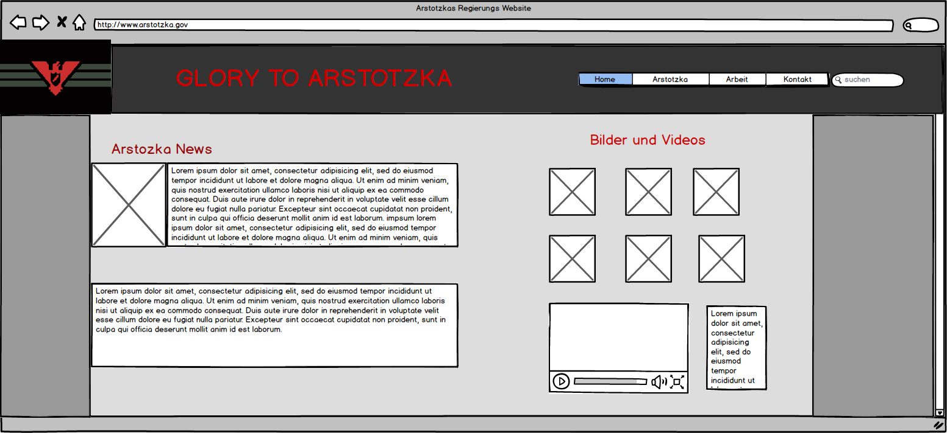

Abbildung Mockup Home PC

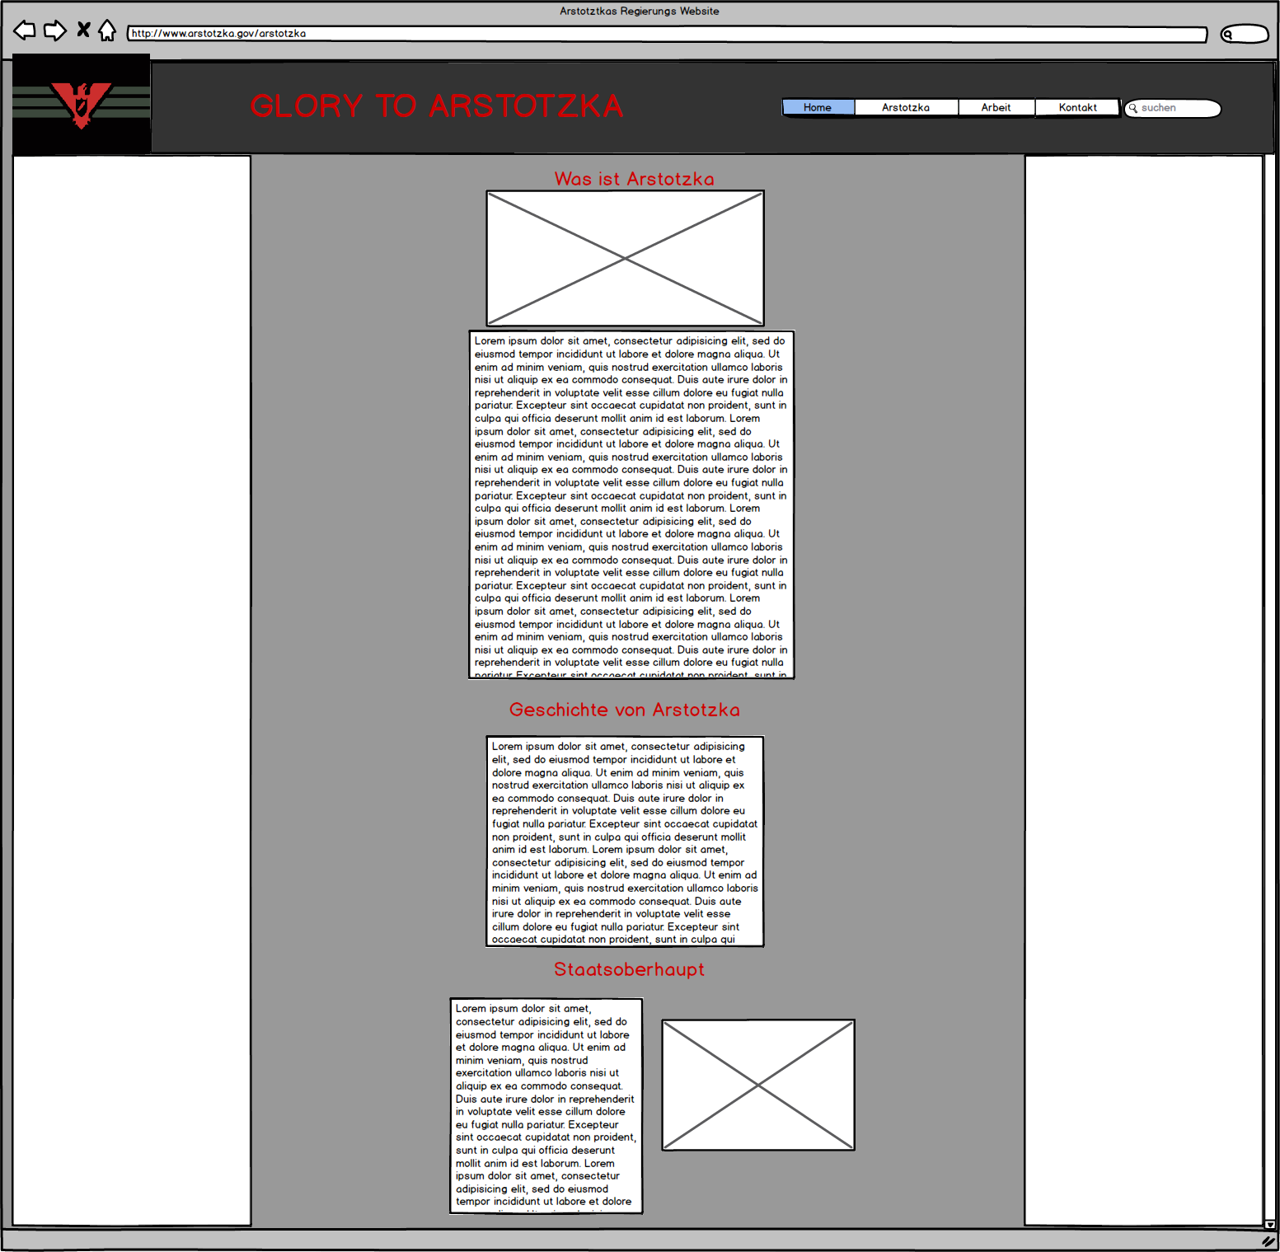

Abbildung Mockup Arstotzka PC

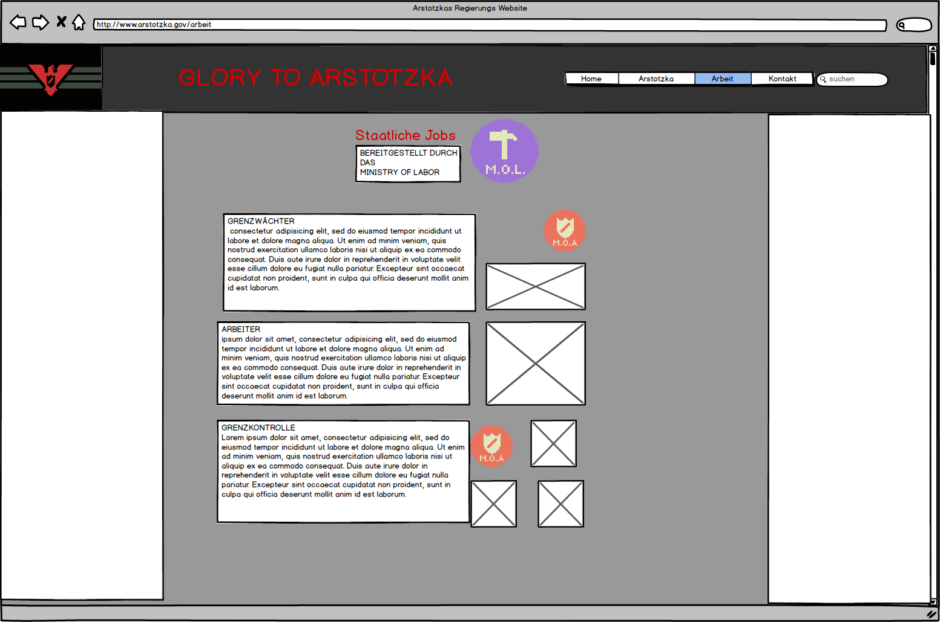

Abbildung Mockup Arbeit PC

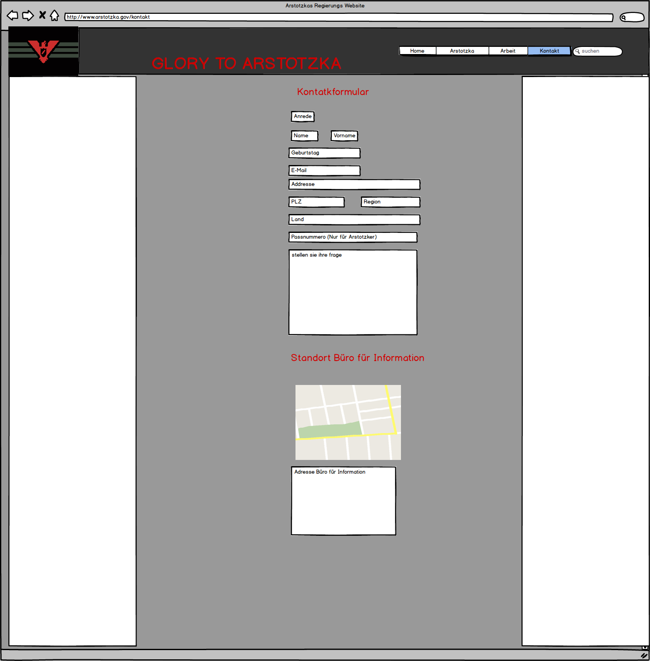

Abbildung Mockup Kontakt PC

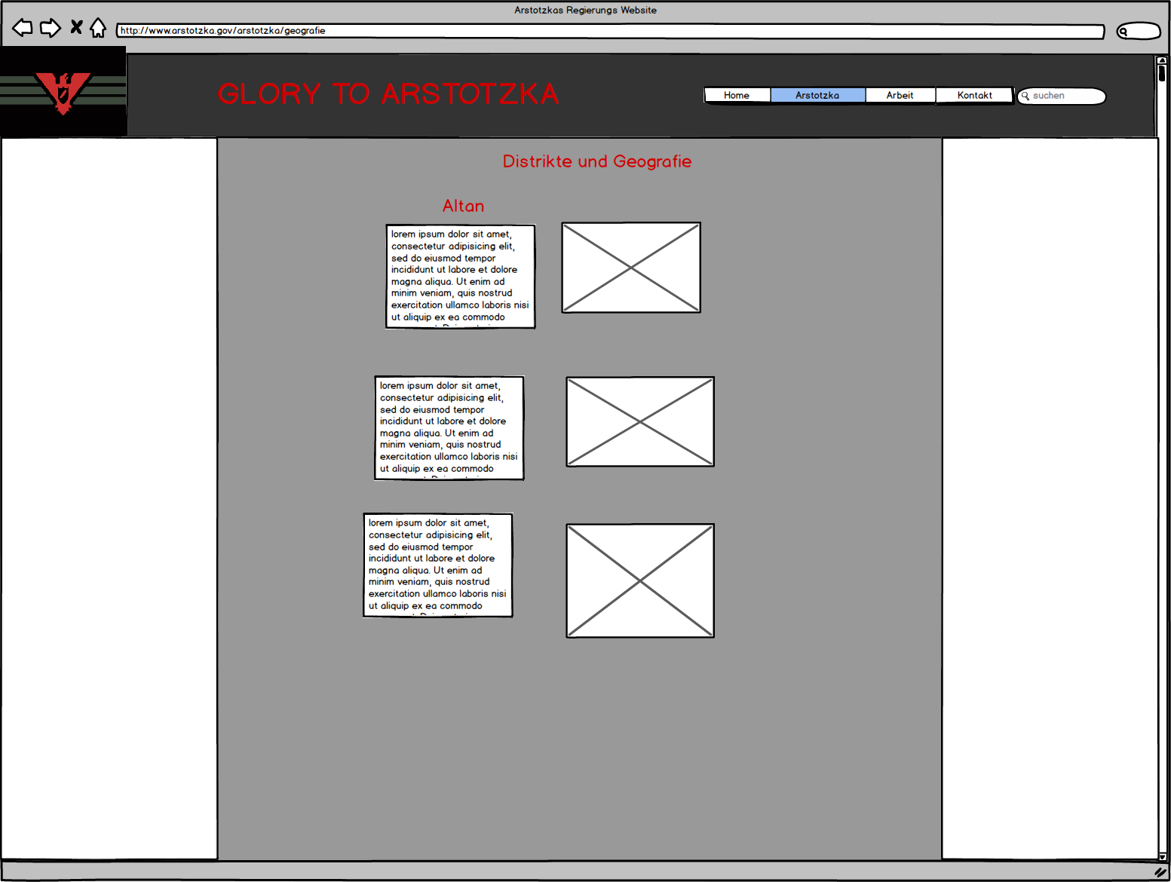

Abbildung Mockup Geographie und Distrikte PC

### Klein

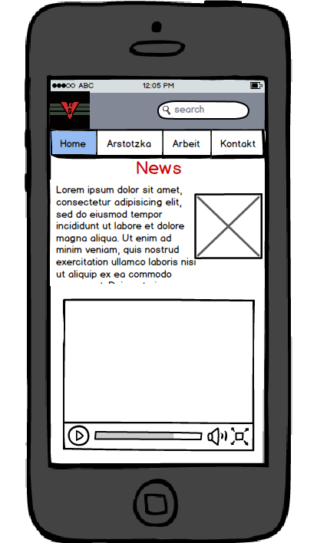

Abbildung Mockup Home Mobile

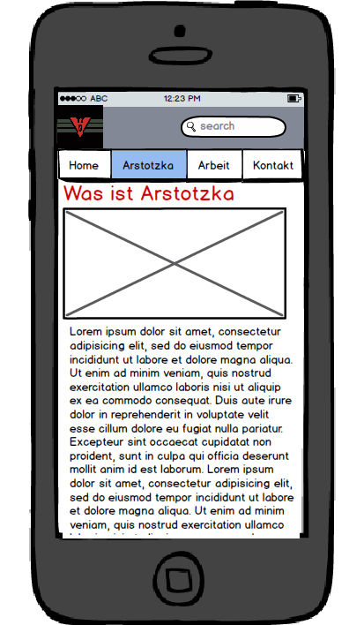

Abbildung Mockup Arstotzka Mobile

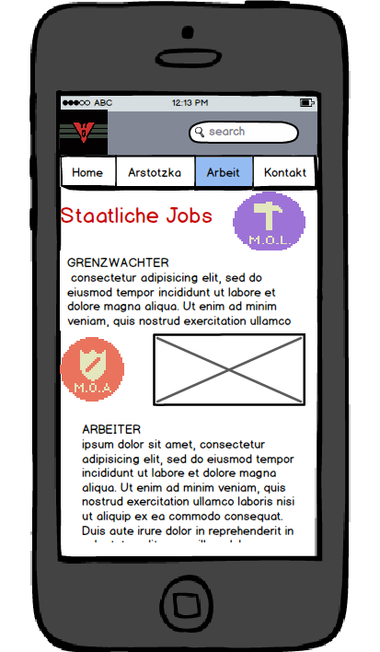

Abbildung Mockup Arbeit Mobile

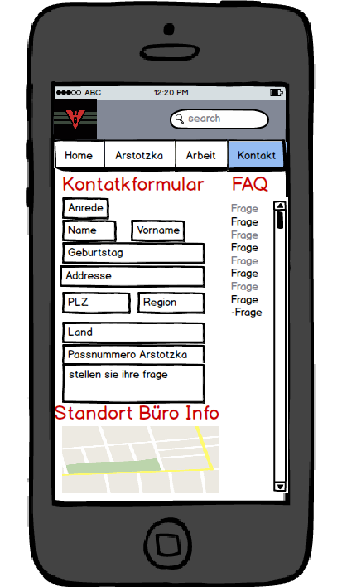

Abbildung Mockup Kontakt Mobile

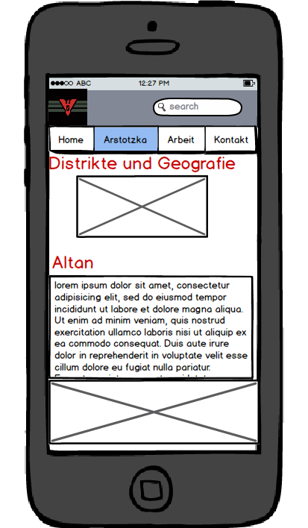

Abbildung Mockup Distrikte und Geographie Mobile

# Farbschema



Abbildung Farbschema Arstotzka

Dieses Farbschema von https://color.adobe.com wird in der Endlösung integriert.

Ich habe dieses Farbschema gewählt, weil es sich sehr dem Farbschema des Spiels Papers Please ähnelt, aber ein bisschen heller ist.

# Schriftarten

## Press Start 2P

Wird für den Titel im Header verwendet. Ich habe diese Pixelschrift Gewählt weil das Videospiel Papers Please ein Pixelspiel ist. Ein weiterer Grund war, dass es eine Schrift mit vielen Kanten ist, damit wollte ich die Kyrillische Schrift imitieren. Auch ist die Schrift sehr Dick und stark, damit wollte ich die Stricktheit in einem kommunistischen Staat herausheben.

## Alfa Slab One

Diese Schrift wird für die Titel innerhalb des Bodys verwendet. Wie bei der ersten Schrift wollte ich sie Strickt machen, wenn auch ein bisschen Weniger, denn sie sollte zum lesen Anregen.

## Poly

Ich habe diese Schrift als die Textschrift genommen

# Fazit

Das Projekt lief allgemein gut, anfangs hatte ich Probleme da ich nicht verstanden habe wie <div> funktioniert. Als ich das verstanden habe ging es schnell vorwärts hatte aber gleichwohl Probleme (siehe Mockups). Auch konnte ich die Mockups nicht direkt umsetzen. Für das Nächste Mal sollte ich schauen ob ich die Mockups umsetzen kann, auch sollte ich mehr auf die Validierung Achten.

* 1. Ressourcen
     1. Bilder

In folgenden Galerien sind Bilder verfügbar, die unter gewissen Bedingungen für das Projekt verwendet werden können. Die jeweiligen Nutzungsrechte können für jedes Bild verschieden sein und müssen entsprechend geprüft werden.

[search.creativecommons.org](http://search.creativecommons.org/)  
Allows you to search google and flickr for creative commons images, and several other search providers for non-image based content (try attaching "image of" or "stock photo" to your search terms.

[images.google.com](http://images.google.com/)  
Click on "advanced image search" and then select for the "Usage Rights" dropdown, ALWAYS confirm that the images you find are actually licensed as you selected.

[commons.wikimedia.org](http://commons.wikimedia.org/)  
more than 10 million categorized, photos, illustrations, footage, sound bytes etc.

[flickr.com/creativecommons](http://www.flickr.com/creativecommons/)  
More than 100 million CC licensed images from the popular photo sharing site (15 million with the most flexible "attribution only" license).

[geograph.org.uk](http://www.geograph.org.uk/)  
contributors submit images covering locations all over the uk sorted on ordiancesurvey map references.

[everystockphoto.com](http://everystockphoto.com/)  
Search a selection of free images sites, the license selector in advanced search allows you to filter by creative commons and other free license types.

[creativity103.com](http://creativity103.com/)  
unusual selection of textures, backdrops and abstract photos and illustration

[animalphotos.info](http://animalphotos.info/)  
Specialist collection of animal photos, well categorized.

[carpictures.cc](http://carpictures.cc/)  
A rev-heads wet dream, browse car photos organized by marque and model, sourced from flickr